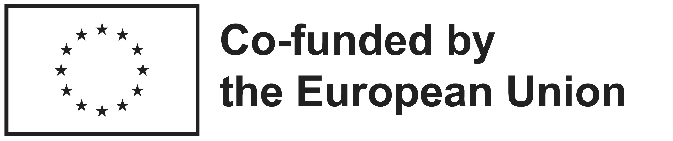

**ERASMUS + / DISCOVERING THE BEST EDUCATIONAL SYSTEMS FROM EUROPE AND THE WORLD**

У оквиру овогодишњег пројекта Еразмус+ акредитације, Трећа београдска гимназија је реализовала и другу планирану активност.

У питању је је обука за управу школе, стручне сараднике, координаторе тимова – Откривање најбољих образовних система у Европи и свету. Учесници ове мобилности су одабрани од стране Педагошког колегијума, а то су биле Зорана Матићевић, наставница социологије и наставница математике, Ана Секулић.

Њих две су, у периоду од 18. до 23. новембра 2024. године учествовале у овој мобилности, похађајући поменуту обуку, у организацији EUROPASS / Euro pass Teacher Academy, у Барселони.

У оквиру ове обуке, понуђен је увид у најзначајније карактеристике система који су најпознатији по својим компаративним предностима као што су Финска, Холандија, Јапан, Сингапур, Канада, Велика Британија, Норвешка и сл . Полазници обуке су имали прилику да се упознају како са предностима тако и са недостацима ових система. Обука је карактеристична и по дискусијама које су се након таквих увида водиле међу полазницима у циљу свеобухватне анализе. Напослетку, идеја је била да полазници перципирају у којој мери је сваки од тих система инспиративан и применљив у друштвеним околностима у којим они раде.

Управо из тог разлога је одабрана ова обука.

По повратку с мобилности, наставнице су представиле извештај на седници Наставничког већа а ускоро следи и представљање на састанку Педагошког колегијума.

Циљ је имплементација у Развојни план школе.

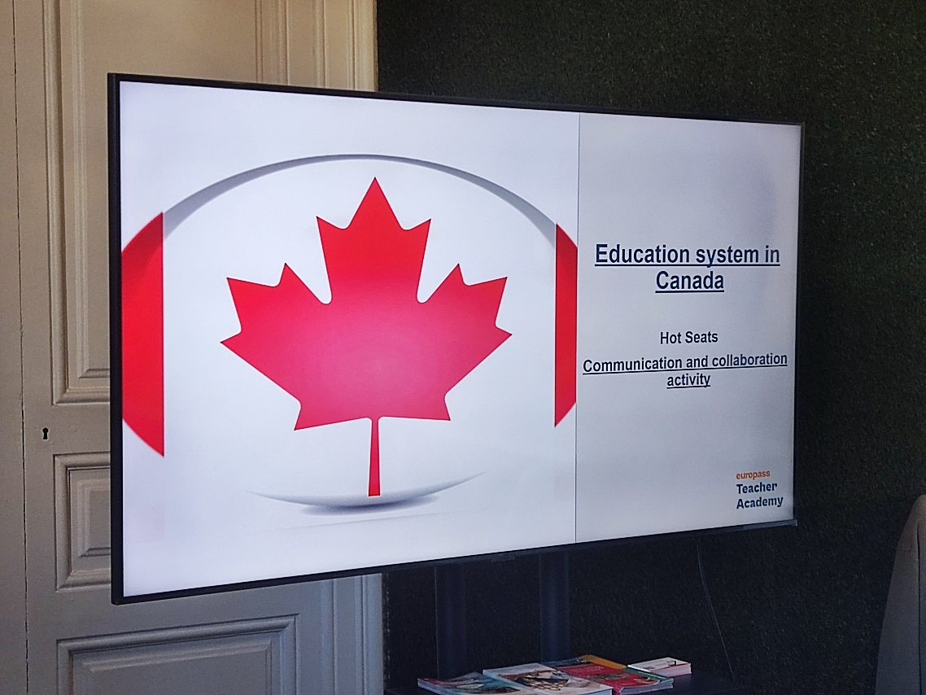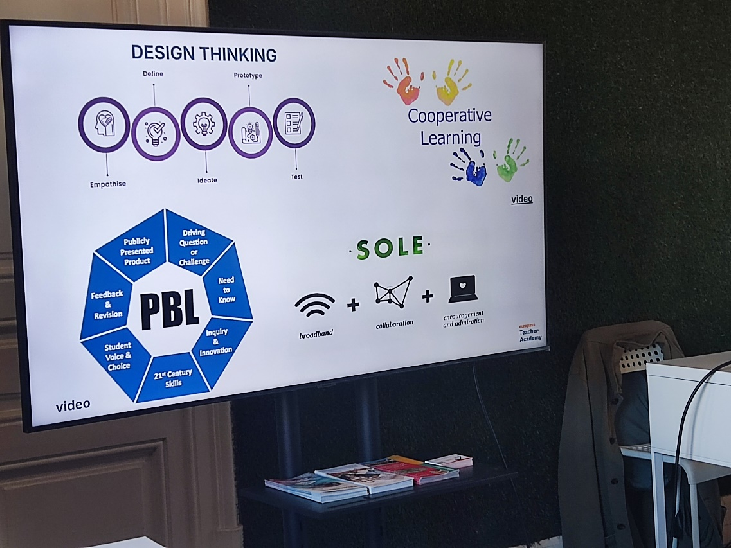

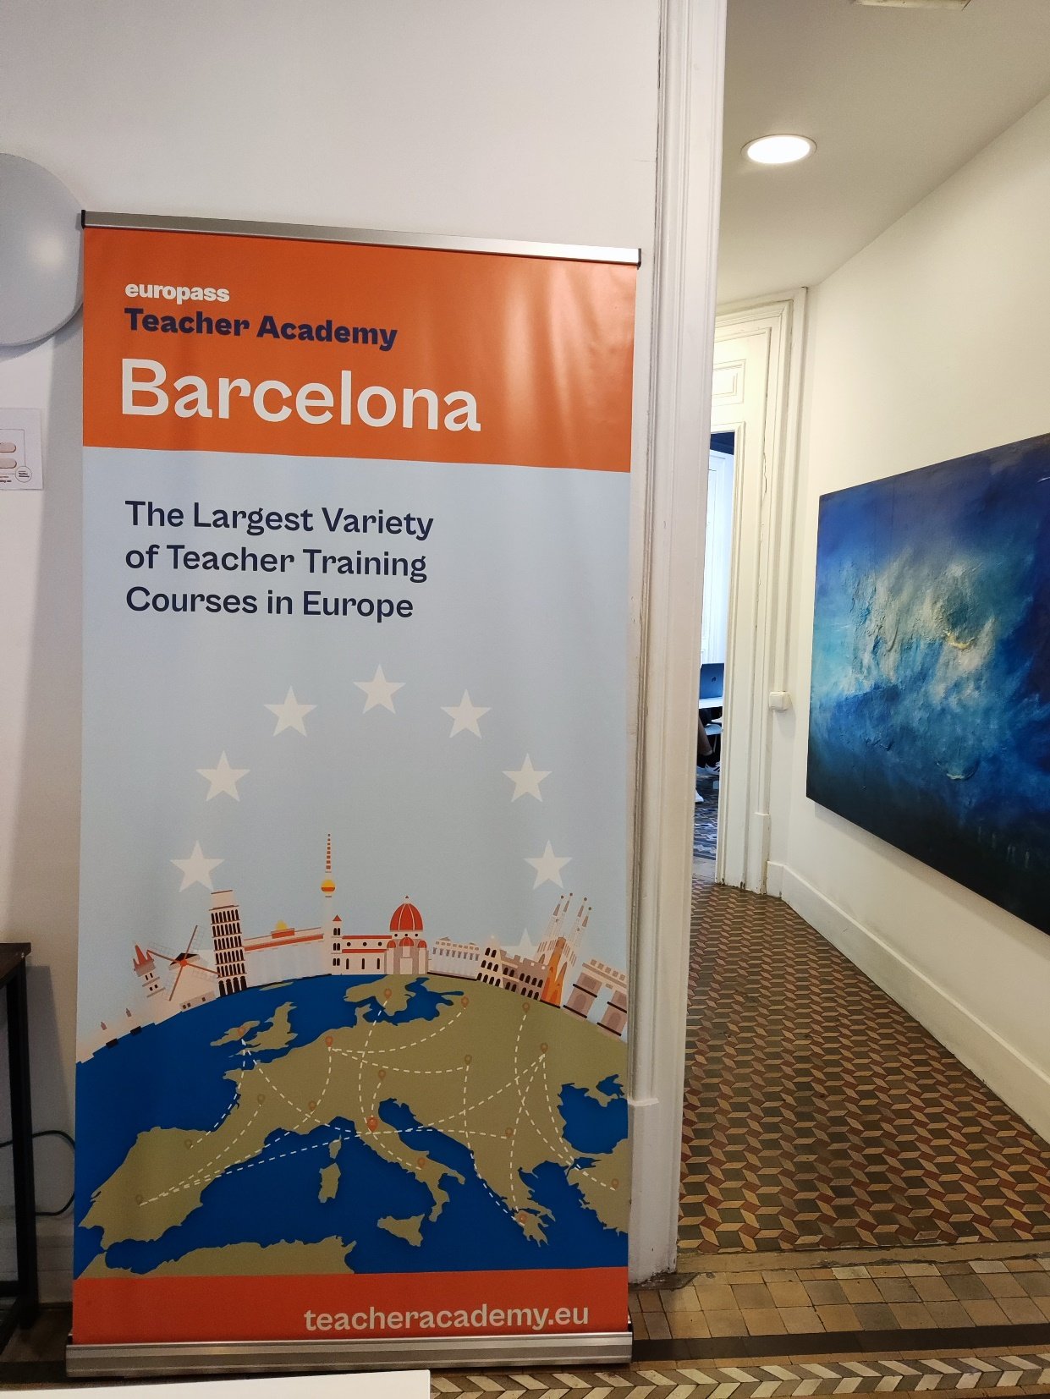

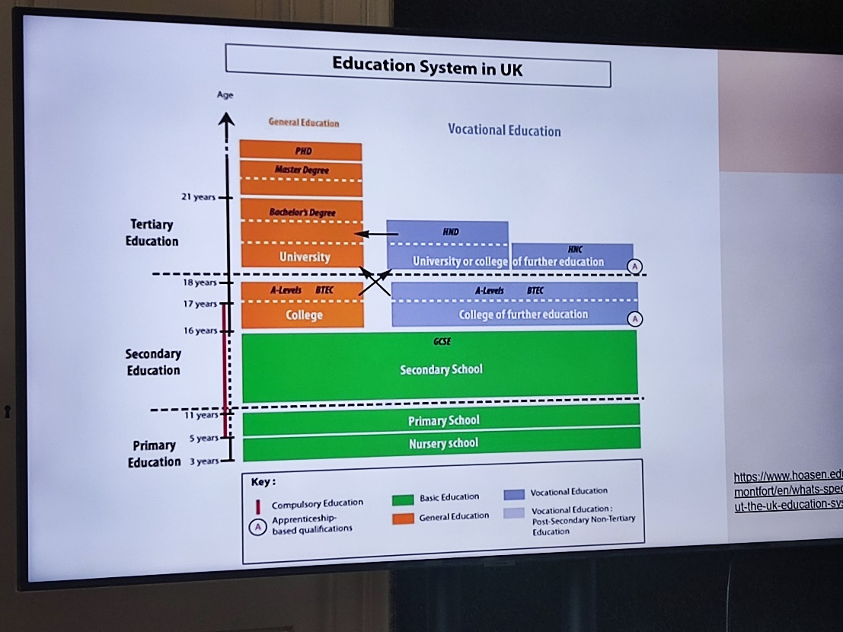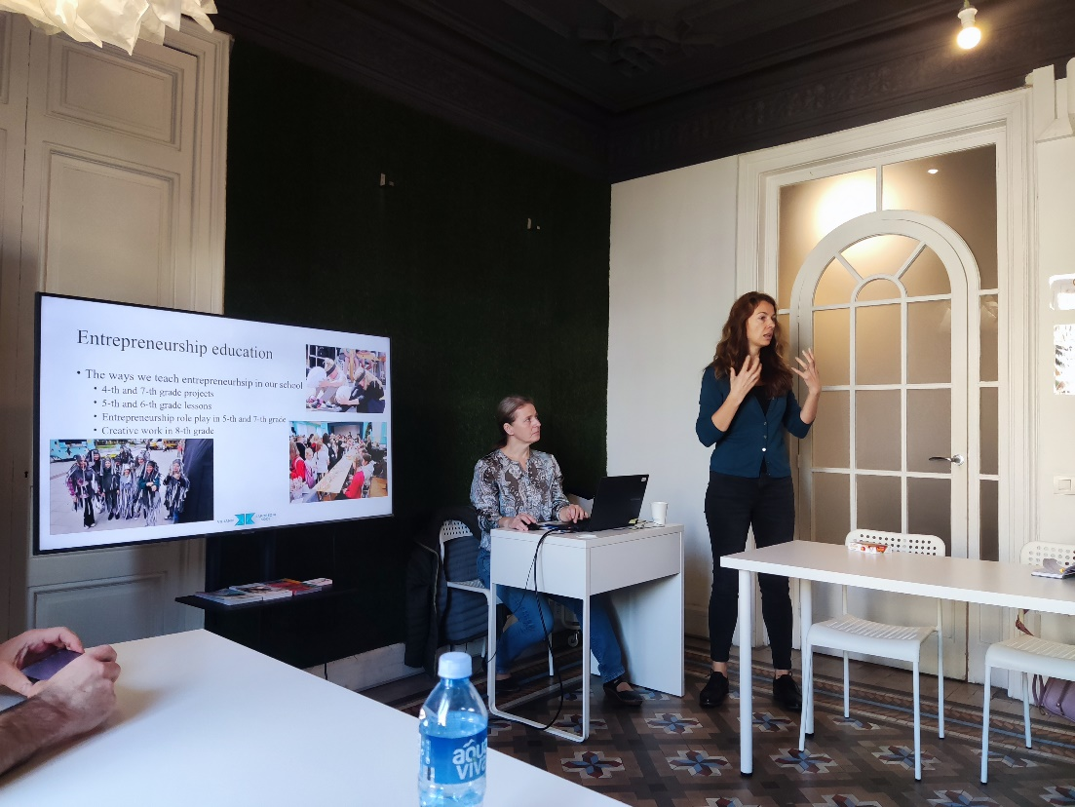

Извештај приредила: *Зорана Матићевић*